Минестерство образования и науки Российской Федерации

ФГБОУ ВО Ульяновский государственный технический университет

Кафедра «вычислительная техника»

Лабораторная работа № 5

«Матрица достижимости»

Выполнил студент

Группы ИВТАСбд-11

Долгов Д. П.

Ульяновск, 2022

**Работа №5. Матрица достижимости.**

**Цель работы.**

Требуется написать программу, которая будет находить матрицу достижимости с помощью введённой пользователем матрицы смежности. Программу необходимо писать на языке программирования php.

**Описание метода выполнения**

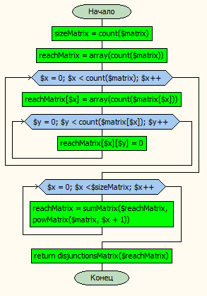Граф - это множество упорядоченных пар (V, G), где V - множество вершин, G - множество рёбер. Графы могут быть ориентированными или неориентированными. Ориентированный граф - это граф, в котором рёбра имеют направление, неориентированный граф - граф, где рёбра не имеют направлений. Также в теории графов существует такое понятия, как матрица достижимости - это такая матрица, которая показывает, можно ли добраться из одного узла графа до другого.

Если перемножить матрицу смежности на саму себя, то в итоге получится такая матрица, которая показывает, от каких узлов до каких узлов можно добраться за 2 шага. Если эту матрицу ещё раз умножить на матрицу смежности, то получится матрица, показывающая достижимость за 3 шага и так далее. В итоге, поочерёдно бинарно складывая матрицы до разрядности, равно количеству вершин в графе, можно получить матрицу достижимости. Следующий код реализует данный алгоритм:

function getReachMatrix($matrix) {

$sizeMatrix = count($matrix);

$reachMatrix = array(count($matrix));

for($x = 0; $x < count($matrix); $x++){

$reachMatrix[$x] = array(count($matrix[$x]));

for($y = 0; $y < count($matrix[$x]); $y++) {

$reachMatrix[$x][$y] = 0;

}

}

for($x = 0; $x < $sizeMatrix; $x++)

$reachMatrix = sumMatrix($reachMatrix, powMatrix($matrix, $x + 1));

return disjunctionsMatrix($reachMatrix);

}

Программа имеет следующий графический интерфейс:

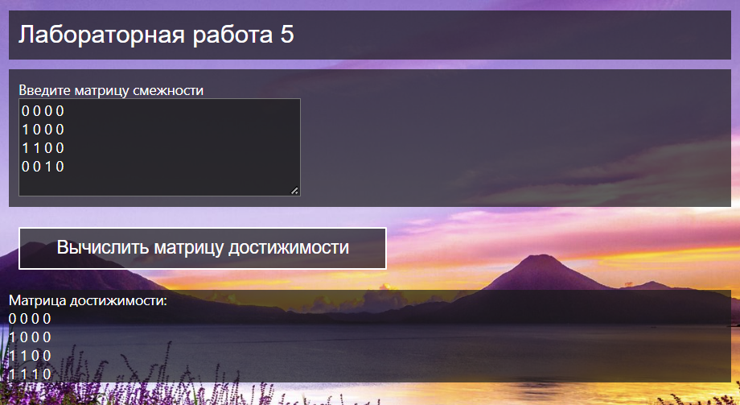

Здесь присутствует поле для ввода матрицы смежности, где 1 - наличие пути между вершинами, 0 - отсутствие пути между вершинами. Также ниже расположена кнопка, по нажатию на которую происходит расчёт матрицы достижимости - она выводится ниже. На сайте присутствуют css стили, а также фоновое изображение.

**Вывод**

Программа протестирована и успешно работает. Эта программа верно находит матрицу достижимости используя в качестве входного значения матрицу смежности, введенную пользователем. Также она работает на языке программирования php.

**Список литературы**

Достижимость в графах [2018]. [Электронный ресурс] URL: <https://www.youtube.com/watch?v=yWBkYohi6bY&t=1525s>